Government Finance Statistics System G F S نظام احصاءات ماليةالحكومة
1- مفهوم نظام احصاءات مالية الحكومة :
يعد دليل احصاءات مالية الحكومة الصادر عن صندوق النقد الدولي لعام 2001 نظاما احصائيا اقتصاديا كليا متخصصا تم تصميمه لمساندة التحليل المالي , حيث يقدم هذا النظام اطارا متكاملا يصف من خلاله عملية تغطية المفاهيم والتعاريف والتصنيفات والقواعد المحاسبية , وكذلك يقدم اطار تحليلي شامل يمكن من خلاله تلخيص الاحصاءات وعرضها بشكل ملائم للتخطيط والتحليل وتقرير كافة السياسات المحاسبية , ويعد نظام احصاءات مالية الحكومة نظام عالمي واهم مميزاته بانه لايقبل التضخم في الموازنات ويعتمد على معلومات حقيقية في الايرادات حتى يتم التحقق منها ماليا , واقعيا , ومنطقيا ويتم الاعتماد عليه في جانب المصروفات , وهذا النظام يعزز الشفافية في التعامل مع النظام العام ويحدد بنود مراحل الموازنة حيث تكون كل الايرادات والمصروفات واضحة بكل تفاصيلها ( حسن , 2013 : 21 ) , لذا يعرف نظام احصاءات مالية الحكومة بانه ( نظام محاسبي احصائي الكتروني يرتبط بشبكة الانترنيت لتلبية احتياجات الوحدات الحكومية من المعلومات بما يتناسب مع التبويب الدولي لاحصاءات مالية الحكومة وتتضمن التعاريف الواردة في الدليل على مبررات ومبادئ اقتصادية مقبولة عالميا ( شكارة , 2011 : 111 ) , وعرف بانه عبارة عن حزمة من الاحصاءات المالية والمفاهيم والاجراءات المحاسبية يصنف بموجبها النشاط العام للدولة بقطاعاته المختلفة للحكومة وذلك من خلال مجموعات متجانسة للوصول الى مؤشرات عن الاداء الكلي للقطاع الحكومي واجراء المقارنات والمطابقات بين تلك المستويات المختلفة وبين اداء الدول الاخرى ( فويدر , 2012 : 201 ) , كما عرف بانه ( اطار مفاهيمي وتحليلي لاعداد التقارير الاحصائية المعترف بها دوليا , حيث يوفر اساسا سليما لمساندة التحليل المالي , وايضا يؤدي دورا مهما في تعزيز الاساس التحليلي لمراقبة دعم الصندوق ( يوسف , وغادة , 2014 : 49 ) . وهناك من يرى بان دليل احصاءات مالية الحكومة ( هو نظام محاسبي احصائي اقتصادي صمم لمساندة المالية العامة , وتعتمد مفاهيمه الاساسية والتصنيفات والتعاريف المستخدمة في هذا الدليل على المبررات ومبادئ اقتصادية مقبولة عالميا ويمكن تطبيق هذا النظام على جميع انواع الاقتصاديات بغض النظر عن الظروف التي تطبق في ظلها وعن الهيكل المؤسسي والقانوني لحكومة البلد ) ( السعبري , وكاظم , 2014 : 163 ) .
ويتضح لنا بان دليل احصاءات مالية الحكومة هو نظام احصائي للاقتصاد الكلي يستهدف بشكل رئيسي تقديم اطار مفاهيمي ومحاسبي شامل يكون مناسبا لتحليل وتقييم السياسة المالية العامة وخصوصا في قطاع الحكومة العامة والقطاع العام بمفهومه الاوسع في اي بلد , كونه يقدم المبادئ والمفاهيم المحاسبية باسلوب اقتصادي مقبول عالميا , لاستعمالها في اعداد الاحصاءات عن مالية الحكومة , كما انه جاء بمجموعة من القواعد والاسس المحاسبية التي بدورها توفر الكثيرمن المعلومات التي تفي بمتطلبات الادارة المالية بصورة عامة والانظمة المحاسبية الحكومية بصورة خاصة وذلك من خلال مساهمته في تطوير الاسس المحاسبية في ادارة الموارد الحكومية واستغلالها بالشكل الامثل .

: G F S 2- اهداف نظام احصاءات مالية الحكومة
يسعى هذا النظام من خلال تطبيقه الى تحقيق الاهداف الاتية ( شكارة , 2011 : 19 ) :
-تقديم اطار مفاهيمي ومحاسبي شامل ليكون مناسبا لتحليل وتقييم السياسة المالية العامة في القطاع الحكومي المتكون من كيانات تنفيذية للسياسة الاقتصادية العامة .
-تحليل حجم القطاع العام ومساهمته في الطلب والاستثمار والادخار الكلي واثر السياسات المالية على الاقتصاد بما في ذلك استخدام الموارد والسياسة النقدية والمديونية العامة والعبء الضريبي والحماية الكمركية وشبكة الضمان الاجتماعي .
-يوفر احصاءات تمكن صانعي السياسات والمحللين من دراسة التطورات في العمليات المالية والمركز المالي ووضع السيولة لدى قطاع الحكومة والقطاع العام بشكل متسق ومنهجي .
-يسمح بارساء معايير معترف بها دوليا باستخدام احصاءات مالية الحكومة في التحليلات المقارنة بين عمليات الحكومة والبلدان الاخرى مثل مقارنة نسبة الضرائب او المصروفات الى اجمالي الناتج المحلي .
-يهدف الى تقديم معلومات تلبي متطلبات الشفافية بالنسبة للعمليات , البرامج , الانشطة المالية الحكومية .
-يزود كافة المستخدمين بالبيانات والمعلومات الضرورية التي ينبغي ان تكون ذات خصائص نوعية استنادا للمنهجية الموضوعية كما انه من المفترض ان يكون بمثابة مرجع يتم استخدامه للوصول الى المعلومات المتاحة بسهولة .
3- مكونات نظام احصاءات مالية الحكومة :
يتكون النظام من المستخدمين ( المحاسبون , الساسة , الاحصائيون , المدراء , الاجهزة الرقابية , الجهات الاخرى ) , اما المخرجات التي ينتجها النظام فهي ( تقارير تنفيذ الموازنة , بيانات الموازنة اللاحقة , الكشوفات المالية , التقارير الاحصائية , تقارير الادارة , التقارير الخاصة للعرض على مجلس النواب , التقارير للعرض على المجموعات ذات الاهتمامات الخاصة ) , والشكل ادناه يوضح مكونات نظام احصاءات مالية الحكومة ( العواد , 2012 : 172 ) :

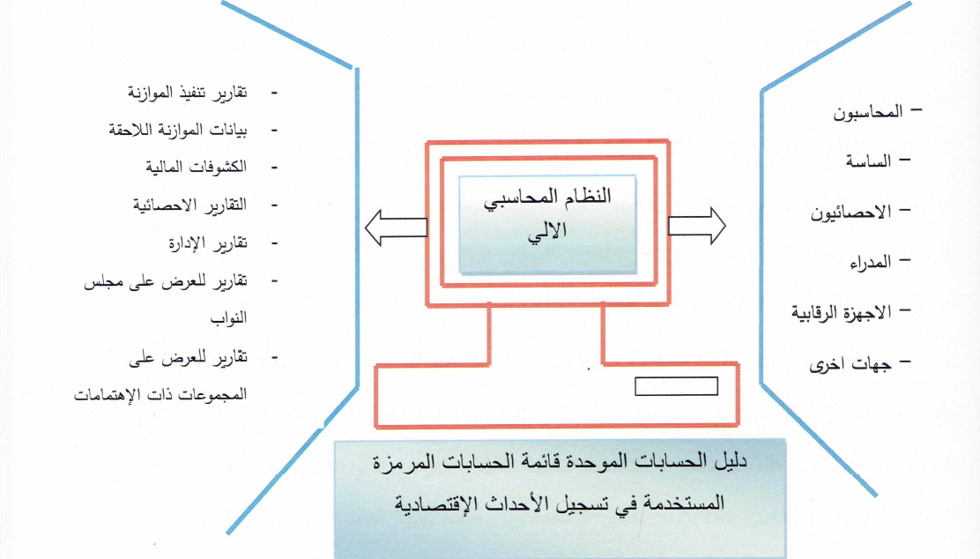

حيث نلاحظ ان من شان دليل الحسابات الموحدة لنظام احصاءات مالية الحكومة انه يمثل اداة فعالة في تحقيق الملاءمة بين تقارير الميزانية , الحسابات المالية , الاحصاءات , وتقارير الادارة الخاصة . ويمكن تطويع عمليات تجميع المعلومات وتوحيدها وعرضها حسب الاحتياجات المحددة للمستخدمين , مثل الحاجة الى اعداد الكشوف المالية , او تحليل استمرارية اوضاع المالية العامة , او توفير التقارير الاحصائية , وايضا يمكن لنظام الحسابات الامتثال للمعايير المحاسبية المعترف بها دوليا ان يتلاءم مع المتطلبات الدولية للابلاغ عن البيانات الاحصائية حتى يتسنى استخدام الحسابات كبيانات مصدرية في اعداد احصاءات مالية الحكومة .
4- القوائم المالية ذات الغرض العام على وفق نظام احصاءات مالية الحكومة :
ان النظام المحاسبي الحكومي يعد من اهم ادوات الدولة في توفير المعلومات الضرورية واللازمة لجهات متعددة من المستخدمين عن طريق التقارير والقوائم المالية والتي ينظر اليها كخلاصة لاداء الحكومة وبيان مقدرتها في مجال تدبير وتنمية واستخدام الاموال العامة , والتقارير المالية هي مخرجات النظام المحاسبي والتي تمثل تلخيص نتائج النشاط وحقيقة المركز المالي للمساعدة في صنع وتقييم القرارات بشان المستخدم وتخصيص الموارد ولغرض ان تكون هذه التقارير المالية التي تعدها الحكومة قادرة على الايفاء باحتياجات المستخدمين لابد من توفر شرطين وهما ( الموسوي , 2016 : 61 ) :
-ان المعلومات التي توفرها القوائم المالية يجب ان تتسم بقدر معقول من المصداقية لغرض الاعتماد عليها والوثوق بها في عمليات التخطيط والرقابة واتخاذ القرارات .
-على المعلومات التي توفرها القوائم المالية ان تكون قابلة للمقارنة , وذلك لكي تحرز المؤشرات المشتقة منها على قبول عام يمكن من استخدامها اساسا لتقييم الاداء والتعرف على المركز المالي للدولة , واجراء المقارنات بقدر كبير من الموضوعية .
ولاهمية هذه التقارير والقوائم المالية التي تستخدمها الوحدات الممولة مركزيا في نهاية السنة المالية والتي تهدف الى بيان نتائج العمليات التي قامت بها الوحدات الحكومية ومقارنة مانفذ خلال السنة بما جاء بالموازنة العامة , لذا فقد اهتم صندوق النقد الدولي باعتماد نظام احصاءات مالية الحكومة في تطبيقه في كافة الوحدات الحكومية لانه يتضمن انواع من التقارير المالية ولكل تقرير اهميته في اعطاء معلومات وافية للجهات المختصة وان هذه القوائم تعد من اهم وسائل او ادوات المساءلة لكونها تمثل الافصاح بما قامت به الوحدات الحكومية خلال مدة زمنية محددة وهي تستهدف تحقيق غاية اساسية وهي شرح كيفية سير الاعمال في تلك الوحدات وبيان نشاطها وانجازاتها والمشاكل التي تعانيها واقتراح الحلول المناسبة لغرض خدمة ادارة الوحدات الحكومية والمستفيدين من داخلها وتحقيق الرقابة على العمليات التي تقوم بها . ومن هذه التقارير والقوائم المالية التي يقدمها نظام احصاءات مالية الحكومة المتمثلة بقائمة المركز المالي او الاداء المالي , وقائمة التدفقات النقدية والتي تستخدم هذه القائمة الاخيرة في تقديم معلومات اساسية عن السيولة النقدية وصافي القيمة .
ا-قائمة المركز المالي : تعرف بانها عبارة عن كشف بالاصول المملوكة والخصوم التي على الوحدة في نهاية الفترة المحاسبية المعينة , حيث تظهر الوضع النقدي للوحدة الحكومية في تاريخ معين وقدرتها على مواجهة الالتزامات المترتبة عليها في المواعيد المستحقة فيها , اذ يدرج في هذه القائمة القيمة الصافية والتي يمكن اعتبارها رصيدا ناتجا عن المعاملات وتدفقات اقتصادية اخرى في جميع الفترات السابقة , اذ يتم اعداد هذه القائمة عادة في نهاية كل مدة محاسبية وهي ايضا بداية المدة المحاسبية القادمة , حيث تعد قائمة المركز المالي خطوة مهمة في تطبيق نظام احصاءات مالية الحكومة بالكامل , وتستعمل هذه القائمة كاداة رئيسية بيد صانعي السياسات اذ توافر اطارا عاما لتنفيذ السياسات وتحتوي على معظم البيانات والمعلومات التي تستخدم كاساس في اجراء التحليلات الاقتصادية لمستوى الاداء المالي للدولة , لذا يجب على الوحدات الحكومية ان تبوب الاصول والخصوم حسب طبيعتها وحسب السيولة النسبية حيث يبين الكشف رقم ( 1 ) قائمة المركز المالي وفق نظام احصاءات مالية الحكومة والبنود الموضحة فيها :
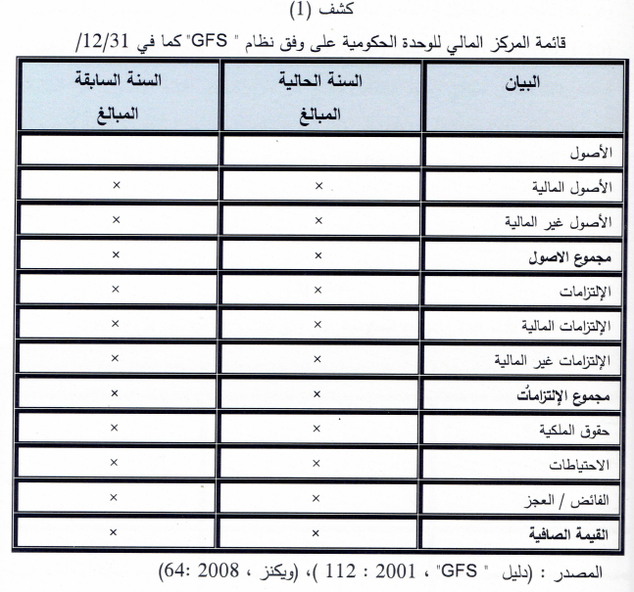
ان القيمة الصافية المبينة في الكشف اعلاه هي مجموع الاصول ناقصا مجموع الخصوم , والتغير في القيمة الصافية الموجبة هو المقياس المحبذ لتقييم امكانية استمرار انشطة المالية العامة حيث تعد مؤشر مهم للثروة اذ يمكن النظر اليها باعتبارها تراكم المعاملات والتدفقات الاقتصادية الاخرى عن جميع الفترات السابقة .
ب-قائمة بيان عمليات الحكومة ( قائمة الاداء المالي ) : هي عبارة عن قائمة تقدم البيانات المالية والايضاحية للمصروفات الفعلية والايرادات المحصلة عن السنة المالية المنتهية مقارنة باعتمادات الموازنة وهذه القائمة تفصح عن جميع المعاملات التي لها اهمية كبيرة في تقييم الاداء المالي للوحدة الحكومية , حيث يفصح نظام احصاءات مالية الحكومة وفق قائمة الاداء المالي عن كافة المعاملات التي تزيد صافي القيمة على انها ايرادات وكافة المعاملات التي تخفض صافي القيمة على انها مصاريف , حيث يتم الافصاح عن المعلومات وفق هذه القائمة من خلال استخدام اساس موحد وذلك باستخدام اساس الاستحقاق المحاسبي اذ يتم اشتقاق رصيدين تحليلين مهمين من هذه القائمة فالايرادات ناقص المصروفات تساوي صافي رصيد التشغيل وينتج عن طرح صافي اقتناء الاصول غير المالية بعد ذلك صافي الاقراض (+) / الاقراض ( - ) الذي يساوي ايضا صافي نتيجة المعاملات في الاصول المالية والخصوم , حيث يمكن اعداد الكشف ( 2 ) لقائمة الاداء المالي للوحدة الحكومية وفق نظام احصاءات مالية الحكومة الذي يوضح كافة المعاملات التي تؤثر على القيمة الصافية .
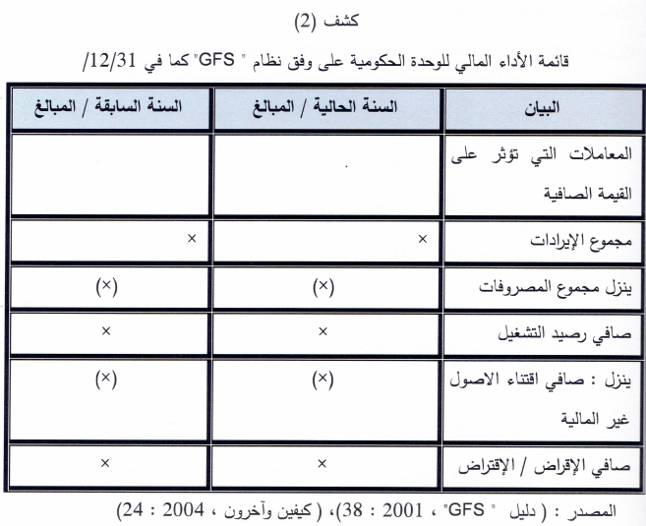
ان صافي رصيد التشغيل يساوي الايرادات ناقصا المصروفات , صافي الاقراض / الاقتراض يساوي صافي رصيد التشغيل ناقصا صافي اقتناء الاصول غير المالية , وهو يساوي ايضا اقتناء الاصول المالية ناقصا صافي تحمل الخصوم .
ج-قائمة التدفقات النقدية : توضح هذه القائمة التدفقات النقدية الذاخلة والخارجة لدى الحكومة في مدة محاسبية معينة وعند قيد التدفقات على اساس الاستحقاق , فان المعلومات الخاصة بالتدفقات تظل مهمة لتقييم السيولة في القطاع الحكومي , فضلا عن توضيحها لمجموع مبالغ النقد المتحققة او المستحقة من خلال ما ياتي : العمليات الجارية , المعاملات في الاصول غير المالية , المعاملات التي تنطوي على اصول مالية وخصوم بخلاف النقدية ذاتها . اذ يمثل صافي التغير في وضع النقدية لدى الحكومة هو مجموع النقد الصافي المتحصل من هذه المصادر الثلاثة , وان الكشف ( 3 ) يوضح قائمة التدفقات النقدية حسب الانشطة التشغيلية ( العمليات الجارية ) الانشطة الاستثمارية ( المعاملات في الاصول غير المالية ) الانشطة التمويلية .
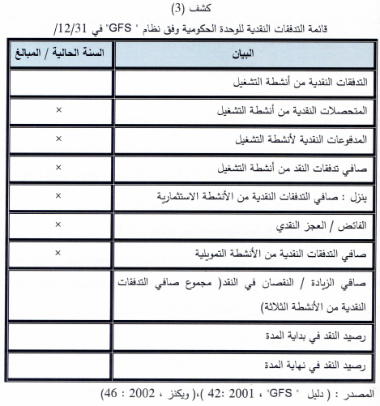

من خلال اعداد هذه القائمة وفق نظام احصاءات مالية الحكومة يمكن استنتاج المقياس الخاص تحليل قدرة الوحدة الحكومية على تقييم ادائها من خلال المعادلة الاتية :
الفائض / العجز النقدي = صافي التدفقات النقدية الداخلة من انشطة التشغيل – صافي التدفقات النقدية الخارجة من الاستثمارات في الاصول غير المالية .
وتتسم هذه القائمة بالاهمية البالغة لدورها في تقييم مدى السيولة النقدية لدى قطاع الحكومة العامة , وذلك من خلال الافصاح عن صافي التغير في الرصيد النقدي بفعل الجمع الجبري لصافي التدفقات النقدية من الانشطة الثلاثة التي تقوم بها الوحدة الحكومية , وان هذا الافصاح عن كافة التدفقات النقدية وفق تطبيق نظام احصاءات مالية الحكومة في اي وحدة حكومية يكون اكثر تعبيرا ووضوحا عن الوضع والاداء المالي للحكومة وعن جميع العمليات التي قامت بها خلال السنة المالية المنتهية وبعض العمليات المتوقعة مستقبلا بالشكل الذي يساعد في توفير معلومات مفيدة لمستخدمي البيانات المالية لنظام احصاءات مالية الحكومة بالاساس اللازم لقياس قدرة الوحدة الحكومية على توليد النقدية او مايعادلها واحتياجات الوحدة للاستخدام والانتفاع من التدفقات النقدية اذ تتطلب القرارات الاقتصادية للمستخدمين تقييم قدرة الوحدة على توليد نقدية وما يعادلها وكذلك درجة التاكد المتعلقة بتوليد تلك التدفقات , ويتم بناء مرحلة جديدة من الشفافية عن العمليات التي قامت بها الوحدة الحكومية المسؤولة عن ادارة الموارد العامة للدولة , وتقييم ادائها من جميع الاطراف اصحاب المصالح .

